№ п/п | Наименование товара, работ, услуг | Ед. изм. | Кол-во | Технические, функциональные характеристики
 |  |  |  | Показатель (наименование комплектующего, технического параметра и т.п.) | Описание, значение
 | Скамья №4  СД-04  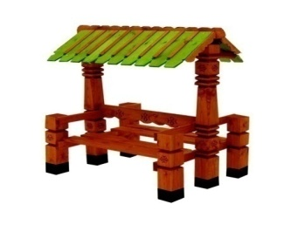 | Шт. | 1
 |  |  |  | Высота (мм) | 1700
 |  |  |  | Длина (мм) | 1600
 |  |  |  | Ширина (мм) | 900
 |  |  |  | Применяемые материалы
 |  |  |  | Столб | В количестве 6шт. выполнены из бруса естественной сушки с геометрической резьбой по дереву, сечением 150х150 мм., с покрытием антисептиком "Акватекс". Нижняя часть столба покрыта битумной мастикой с последующим бетонированием.
 |  |  |  | Сиденье | В кол-ве 2шт., выполнено из бруса естественной сушки толщиной 40мм. с покрытием антисептиком "Акватекс".
 |  |  |  | Спинка | В кол-ве 2шт. выполнена из доски естественной сушки, толщиной 40мм., с геометрической резьбой по дереву.
 |  |  |  | Двухскатная крыша | В кол-ве 1шт., состоит из двух скатов.  Скаты крыши выполнены из ОСБ толщиной 9 мм , с покрытием мягкой черепицей "Шинглас".
 |  |  |  | Материалы | Деревянный брус и доска естественной сушки тщательно отшлифованы со всех сторон и покрыты антисептиком «Акватекс»., скаты крыши покрыты мягкой черепицей "Шинглас", саморезы по дереву. ГОСТ Р 52169-2012

